## 2nde SNT – Thème #1

# Données structurées

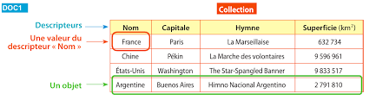

* On organise des données dans des **……………….……………….**,

ou des **……………….……………….**.

* Chaque ligne de ces tables est un **……………….……………….** – toutes les données de la ligne concernent la même « chose ».
* Chaque colonne de ces tables est un **……………….……………….**

de ces **objets** qui porte un nom – c’est le **……………….……………….**.

* Chaque case, ou cellule, de ces tables comporte une **……….……………….** – c’est un élément unitaire d’information.
* Une **……………….……………….**, c’est une valeur, un code – en soi elle ne veut rien dire. Sa valeur c’est qu’associée à une multitude d’autres

données elle fournit de **……………….……………….**:

* + Une lettre de l’alphabet – la **……………….……………….**.
  + Un mot – un **……………….……………….**.
  + Une phrase – de **……………….……………….**.

#### Les formats des données :

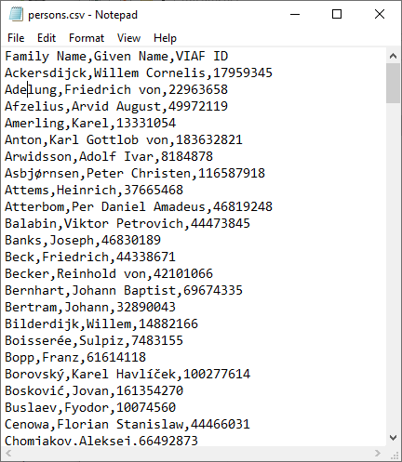Des données structurées et organisées peuvent être représentées sous de nombreuses formes, comme par exemple :

* **……………….……………….** – des tables décrites sous formes de lignes de texte, A computer code with text

  Description automatically generated with medium confidencetrès facile d’utilisation et la base du fonctionnement des tableurs qu’utilisent directement les humains.
* A computer screen shot of a computer code

  Description automatically generated**……………….……………….** ou **……………….……………….** – ce sont des formats d’échanges de données destinés à transmettre des informations de machine à machine pour exploitation par des programmes. Les données sont toutes associées à des descripteurs (sous forme d’étiquettes ou de balises).

**🡺 Ces différents formats offrent différentes possibilités de consultation, de traitement et d’analyse des données – et on en verra quelques-unes dans la troisième section de ce chapitre.**

### Un peu d’histoire…

* L’humain enregistre sur des *supports externes* des données depuis très longtemps :
  + L’écriture – sans doute apparue pour la première fois en Mésopotamie il y a environ 5.500 ans.

*🡺 Utilisation de la donnée par* **……………….……………….**

* + Les rubans perforés inventés il y a 300 ans en France.

*🡺 Utilisation de la donnée par un* **……………….……………….***.*

* + Les cartes perforées inventées à la fin des années 1930 par IBM.

*🡺 Première utilisation de la donnée par un* **……………….…………***.*

* + Les **……………….……………….** inventés dans les années 1950 par IBM – le premier, l’IBM 350 pèse une tonne et peut contenir… 3,75 Mo (soit une chanson MP3 ou 1/35.000ème de téléphone 128 Go).
  + La **……………….……………….** ou **……………….……………….** inventée par Toshiba en 1984 – plus rapide, sans pièces mécaniques, elle remplace progressivement les disques durs.